CICLO #2

SILKROAD

MIGUEL SANDOVAL

SANTIAGO GOMEZ

1. RETROSPECTIVA

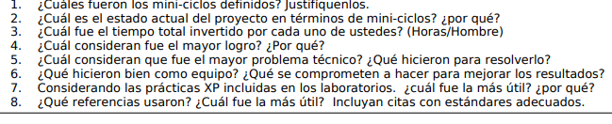

1. Mini ciclo 2:

Mini ciclo 3:

1. El estado actual es un buen funcionamiento del juego silkRoad con algunos errores técnicos, también contamos con la parte en astah pero no sabemos si este bien estructurado
2. 8 horas: miguel Sandoval, 8 horas: Santiago Gómez
3. El mayor logro fue integrar las nuevas clases junto con el proyecto shapes, creando un sistema funcional y entendible.
4. El mayor problema fue implementar el código y que se pudiera compilar junto con las otras clases ya que todavía hay errores de funcionamiento frente a la clase canvas. Aun no lo resolvemos por completo.
5. Organizar el trabajo en partes, primero miramos lo que necesitábamos implementar junto con los mini ciclos y una buena comunicación al momento de trabajar en el blue j.
6. La de programación en parejas, esta nos ayudo a minimizar el margen de error en el código.
7. Documentación oficial de BlueJ: https://www.bluej.org